ЈЕЛОВНИК ЗА ВРТИЋЕ И ЈАСЛЕ ЈАНУАР I ДЕО 2025
СА ПРЕДЛОГОМ ЈЕЛОВНИКА ЗА РОДИТЕЉЕ ДО КРАЈА ДАНА
ДОРУЧАК,УЖИНА,РУЧАК И ВОЋНА ПОРЦИЈА ОБЕЗБЕЂЕНИ У ВРТИЋУ ВЕЧЕРА-ПРЕДЛОГ ЗА РОДИТЕЉЕ ДО КРАЈА ДАНА
ДАТУМ И ДАН | ДОРУЧАК 7:30-8:30  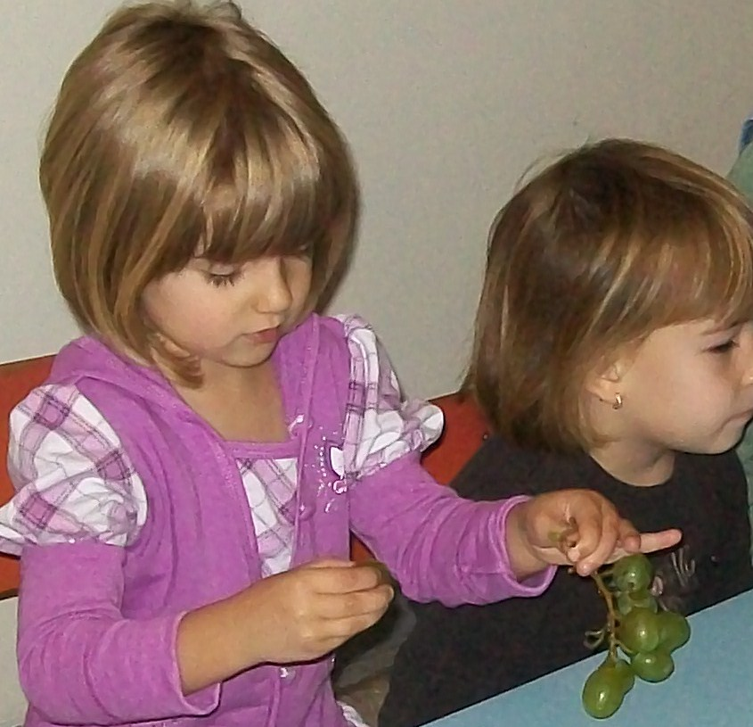 | УЖИНА 10:30-11:30  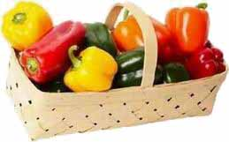 | РУЧАК  13:30-14:30  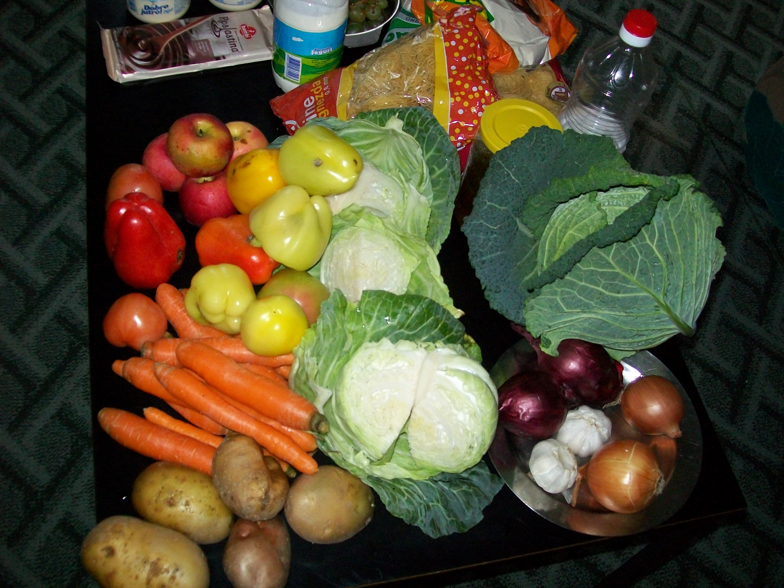 | ВОЋНА ПОРЦИЈА  16:00  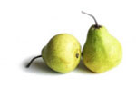 | ВЕЧЕРА  18:30
03.01.2025.  Петак | Намаз од шунке,кукуруза шећерца,павлаке и киселих краставаца,хлеб,чај нана | Кекс | Крем чорба са поврћем,запечени резанци са сира | Јабука | Какао,пита са млевеним месом и преазилуком преливена јајима и млеком
08.01.2025.  Среда | Павлака,туњевина,хлеб,јогурт | Колач воћни | Пасуљ,купус салата,хлеб | Јабука | Царска пита,јогурт
09.01.2025.  Четвратак | Намаз од хамбуршке сланине,сирка,кук.шећерца,киселих краставаца,хлеб,чај нана | Колач са маком | Пилав са пилетином,купус салата,хлеб | Јабука | Корн флекс са јогуртом и бананом
10.01.2025.  Петак | Качамак са млеком | Медењаци | Куван купус са св.месом,хлеб | Јабука | Јогурт,гибаница
13.01.2025.  Понедељак | Јогурт ,павлака,барено јаје, хлеб | Црни чоколадни колач | Пасуљ,купус салата,хлеб | Банана | Печени ослић са кукурузним брашном,хлеб,кисело млеко,барени броколи
14.01.2025.  Уторак | Чај нана ,сирко,пилећа прса,хлеб | Пудинг | Потаж чорба од бундеве,шпагети са млевеним месом | Јабука | Млеко,пита са вишњом преливена млеком и јајима
15.01.2025.  Среда | Млеко,,маргарин,џем,хлеб | Пита са јабуком | Боранија са свињским месом,хлеб | Јабука | Печено бело пилеће месо,зелена салата,хлеб,кисело млеко
Нутриционисти-дијететичари :Цвејић Данијела,Цвејић Живојин

